LA MARCHE BOOSTE L’ORGANISME même en hiver et en plus c’est bon pour le cœur!

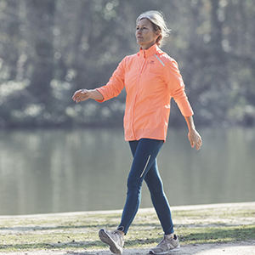
Chaque changement de saison a des répercussions sur l’organisme. A l’arrivée de l’automne et de l’hiver, penser à la marche pour booster son système immunitaire et se protéger des maladies hivernales qui gâchent le quotidien ? La marche prévient les rhumes !

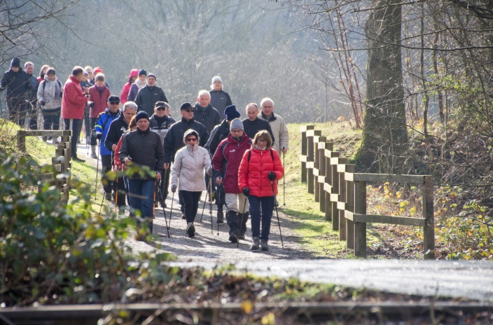
Comment se protéger des maladies ?
Le système immunitaire protège le corps des envahisseurs, comme les bactéries et les virus. Il fonctionne naturellement mais, très sollicité à l’arrivée de l’automne et de l’hiver, il est bienvenu de le renforcer grâce à quelques actions simples.
Certains sont plus souvent enrhumés que d’autres. La force du système immunitaire dépend fortement des habitudes de vie. Ne pas pratiquer d’activité physique, être stressé, fatigué ou en surpoids affaiblissent le système immunitaire.
Pour renforcer le système immunitaire, il faut penser à l’alimentation, à surveiller le stress et la fatigue, mais aussi à faire du sport, comme les sports de marche : la marche rapide ou la marche nordique.

Pourquoi la marche rend plus résistant ?
On parle souvent des bienfaits de la marche, rapide ou nordique, sur la santé. Par ricochet, tous ces bienfaits contribuent à activer et renforcer les défenses immunitaires, et donc le corps. Avec la marche, on devient donc plus résistant !

Activité d’endurance, la marche développe les capacités cardiaques et améliore la circulation sanguine : cela permet au système immunitaire de s’activer dans tout le corps.

Aussi, la marche transforme la fatigue morale en fatigue physique. Moins stressé grâce à la marche, le sommeil est meilleur. Mieux reposé, le cerveau sécrète plus d’hormones nécessaires au bon fonctionnement du système immunitaire.
C’est ainsi qu’avec la marche, on est moins malade, moins enrhumé, moins fatigué. Le corps est en pleine forme. Surtout que ce sport s’adresse à tous : les plus nerveux se défoulent et décompressent, les plus calmes se retrouvent dynamisés par cette activité d’endurance.
4 conseils pour profiter de tous les bienfaits de la marche afin ne pas tomber malade
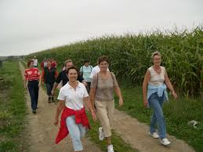
- Une évidence que l’on ne répète jamais assez : pour profiter des bienfaits de la marche il faut pratiquer régulièrement (3 à 5 fois par semaine au moins) et rester motivé.
- Ne pas trop en faire, génial, non ? Le surentraînement a un impact négatif sur le système immunitaire. On a besoin de toutes ses capacités physiques et 20 à 30 minutes 5 fois par semaine suffisent pour augmenter
ses défenses contre les virus
et les bactéries hivernales.
- Marcher au maximum 1 à 2h avant d’aller se coucher. Marcher augmente la température du corps, ce qui n’aide pas à trouver le sommeil.
- Il faut correctement s’équiper s’il fait froid. Même si les températures sont basses, le sport en plein air augmente davantage la santé physique et morale que l’exercice en salle.

PRATIQUER LA MARCHE SPORTIVE, C’EST BON POUR LE CŒUR !
La marche sportive, activité douce et d’endurance, sollicite de nombreux muscles, et notamment le cœur. En pratiquant régulièrement la marche active, sportive ou rapide, on se sent bien et on renforce son cœur. Vous prévenez ainsi les maladies cardiovasculaires, première cause de mortalité en France.

Maîtriser sa tension artérielle grâce à la marche rapide
Pour améliorer sa santé il faut marcher ! La marche active est source de nombreux bienfaits, à commencer par une baisse de la tension et du stress.
La pratique d’une activité physique régulière (comme la marche sportive par exemple) permet de faire baisser la tension artérielle de 10 mm »

Contrôler son diabète en pratiquant la marche active
En déroulant leurs foulées tout au long des chemins, les marcheurs sportifs contribuent aussi à prévenir le diabète de type II. La pratique sportive permet de l’éviter dans près de 60 % des cas chez des personnes en pré-diabète. Il permet même d’alléger les traitements médicamenteux et de retarder les complications lorsque le diabète est déjà installé.

Marche rapide et bon cholestérol
Autre bienfait caché du sport permet de réduire le mauvais cholestérol au profit du bon !

Marche rapide et perte de poids est lié !

Pratiquée en parallèle avec une alimentation équilibrée aide à maîtriser son poids. Au fil des kilomètres, on puise dans les graisses abdominales et ainsi sa silhouette s’affine.

Écouter son cœur en marchant, ça vaut la peine !
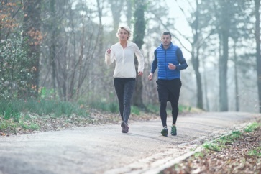
Véritable baromètre de l’état de santé, le cœur rythme aussi la séance de marche sportive. S’il bat trop vite (fréquence cardiaque élevée), on est essoufflé et rapidement fatigué.
La solution ? Coupler un entraînement régulier à un bon dosage de l’effort.
Au fur et à mesure des sorties, la fréquence cardiaque au repos diminue, elle s’élève aussi moins vite et moins haut dans l’effort. Le cœur gagne alors en performance et on peut ainsi augmenter sa vitesse moyenne de marche lors d’efforts de plus en plus intenses.

D’ailleurs, on recommande de pratiquer la marche sportive au moins 20 min par séance, 3 jours par semaine, à une fréquence cardiaque entre 50 et 75 % de son FCM (fréquence cardiaque maximale).
Le FCM peut être mesuré lors d’un test d’effort chez le médecin. Le calcul du FCM est le suivant : « 220 moins votre âge » pour un homme, « 226 moins votre âge » pour une femme.
L’addition de tous les apports de la marche sportive améliore sensiblement le fonctionnement global du cœur et des vaisseaux sanguins. C’est prouvé et même mesuré : chez des patients atteints d’une maladie coronarienne, une activité physique modérée réduit la mortalité de près de 35 % !
Le nombre de kilomètres dépend de sa forme, il vaut mieux marcher 30 minutes sans se concentrer sur le nombre de kilomètres, pour commencer à profiter de tous les bienfaits de la marche. Un bon début serait d'aller marcher 2 à 3 fois par semaine.

RESTER POSITIF : VAINCRE LES 8 EXCUSES POUR NE PAS ALLER MARCHER

La marche est un excellent sport pour se sentir bien dans son corps, et dans sa tête.

Voici les 8 excuses que l’on a l’habitude d’entendre pour ne pas aller marcher et tout pour les surpasser avec une attitude positive !

1 – Il fait trop froid et/ou il pleut

Cela arrive ! Avec un équipement adapté au froid et à la pluie, il est possible de faire de la marche rapide ou de la marche nordique sans problème. Penser à bien se vêtir. Après s’être bien échauffé, on s’y fait vite !

2 – Je suis fatigué

Ne pas attendre d’être en forme pour marcher, car c’est la marche qui contribue à donner la pêche ! La marche évacue la fatigue et on se sent mieux après quelques minutes. Penser à boire de l’eau, la fatigue est souvent le signe de déshydratation.

3 – Je suis enrhumé

Un petit rhume, c’est déplaisant, c’est vrai. Pour une fois, mettre de côté l’envie de performance mais prendre l’air, bien couvert, est un excellent moyen de se sentir mieux et de booster ses défenses !

4 – Je commence à m’ennuyer…

C’est le moment de changer ses habitudes ! Prendre un autre chemin, écouter de la musique pendant la marche, changer de rythme, marcher avec un ami ou dans le cadre d’un club… autant d’astuces pour rendre la marche plus sympa et rester motivé !

5 – J’ai trop de choses à faire

Trop de retard dans le travail à la maison ou dans son activité professionnelle, envie de regarder la télé ou autres c’est se donner bonne conscience pour ne pas aller marcher ! Prendre le temps d’une marche de 30 minutes chaque jour est nécessaire pour rester en bonne santé, et permettre d’être plus détendu et concentré !

Compilation réalisée par Guy Deudon à partir d’articles parus dans Internet.
Email : webmastercrl@orange.fr

6 – Je ne vois aucun résultat

La marche permet de perdre du poids. Eviter le régime miracle? La vérité est de veiller à son alimentation et faire du sport pour maigrir durablement. Les bénéfices de la marche se ressentent aussi à l’intérieur du corps !

7 – Je n’aime pas que les gens me regardent marcher

Personne n’est au top en faisant du sport. Le but est de se sentir mieux après une séance de marche, dès lors on aura qu’une envie c’est de recommencer. L’être humain est un bipède fait pour marcher.

8 – J’ai mal aux pieds/aux tibias

Si on n’a pas l’habitude de faire beaucoup de marche, cela est normal au début : le pied doit se muscler pour assurer le bon mouvement afin solliciter le tibia le moins possible pendant la marche. S’étirer, choisir de bonnes chaussures de marche. La récompense est au rendez-vous !


